ACC 시스템 개발
ISO 26262 산출물 가이드
테일러링 기반 · 파트별 필수 작성 항목
4인 / 1개월 / STM32F4 / ASIL B~D
Part 5, 7, 10, 11, 12 제외 (테일러링)

테일러링 요약
본 프로젝트는 SW 개발 프로세스 역량 확보를 목적으로 하며, 아래와 같이 ISO 26262를 테일러링하여 적용한다.
파트 | 적용 수준 | 산출물 | 비고
Part 2 | 경량 적용 | SafetyPlan.md | 1~2페이지, 안전 활동 개요
Part 3 | 전체 적용 | HARA.md → SG.md → FSC.md | 핵심 파트, 3개 시나리오
Part 4 | 부분 적용 | TSR.md + HSI.md | TSR + HSI만, HW 설계 제외
Part 5 | 제외 | - | 범용 HW, HSI에 가정 명시
Part 6 | 전체 적용 | ASPICE SWE와 통합 | ASIL D 기법 적용
Part 8 | 부분 적용 | ASPICE SUP와 통합 | 안전 산출물 변경 시 추가 절차
Part 9 | 부분 적용 | SWE.2 아키텍처에 포함 | ASIL decomposition 근거만

Part 1(용어), Part 7(양산), Part 10(가이드라인), Part 11(반도체), Part 12(해당없음)은 제외.

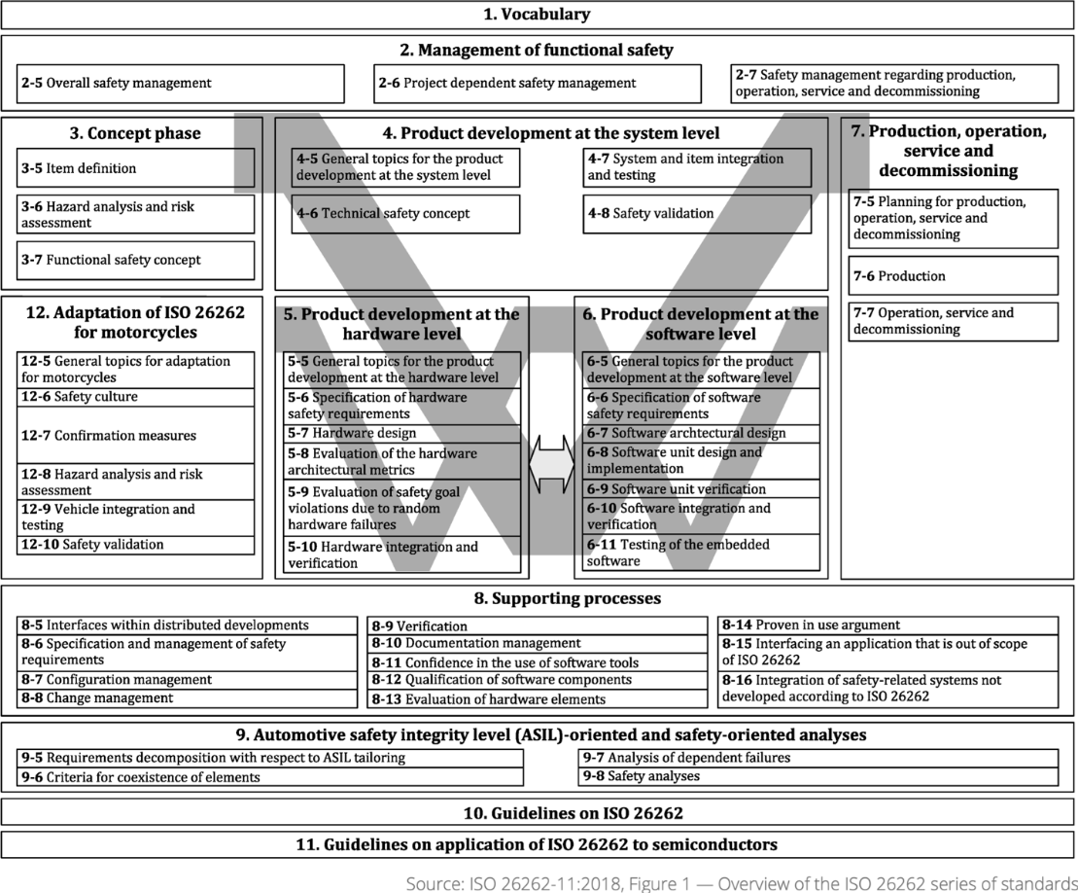

Part 2 — 안전 관리 (경량 적용)
산출물: SafetyPlan.md (1~2페이지)

SafetyPlan.md — 안전 계획서
경량화 포인트: 양산 프로젝트의 수십 페이지짜리 Safety Plan을 1~2페이지로 압축. 핵심 항목만 포함.

섹션 | 포함 내용 | 작성 팁
1. 프로젝트 개요 | ACC 시스템 범위, 목적(학습/포트폴리오), HW 플랫폼(STM32F4), 테일러링 근거 요약 | 테일러링 표를 그대로 포함
2. 안전 수명주기 계획 | 적용할 안전 활동 목록과 일정 — HARA → SG → FSC → TSR → SW개발 → 검증 → Safety Case | 4주 WBS에 안전 활동 마일스톤 매핑
3. 역할/책임 | 안전 관리자, 개발자, 독립 리뷰어 지정 (4인 중 크로스 리뷰 구조) | 누가 HARA를 쓰고, 누가 리뷰하는지 명시
4. Confirmation Review 계획 | 어떤 산출물을 누가 리뷰하는지, 리뷰 기준(체크리스트) | 최소 HARA, FSC, Safety Case는 크로스 리뷰 필수
5. 도구 신뢰 수준(TCL) | 사용 도구 목록과 TCL 평가 — 컴파일러, 정적분석기, 테스트 프레임워크 | TCL1이면 별도 자격 불필요, TCL2/3이면 자격 활동 기술
6. 테일러링 근거 | Part 5 제외 사유, Part 8 통합 사유, 독립검증 대체 근거 | 이미 작성한 테일러링 표 활용

Confirmation Review: 본 프로젝트에서는 '작성자가 아닌 팀원'이 체크리스트 기반으로 리뷰하는 것으로 독립성을 확보한다. ISO 26262 Part 2 Clause 6의 독립성 레벨 I1(다른 사람)에 해당.

Part 3 — 컨셉 단계 (전체 적용)
산출물: HARA.md → SG.md → FSC.md
이 파트가 ISO 26262의 핵심. 가장 공들여야 함.

HARA.md — 위험 분석 및 리스크 평가
Hazard Analysis and Risk Assessment. ACC의 기능 오동작이 어떤 위험을 초래하는지 분석하고, ASIL 등급을 도출한다.

섹션 1: Item Definition (아이템 정의)
항목 | 포함 내용
기능 설명 | ACC의 기능: 선행 차량과의 차간거리를 자동으로 유지하며 속도를 제어하는 시스템
시스템 경계 | 입력: 레이더/카메라 센서 데이터, 운전자 조작(Set/Cancel/Resume). 출력: 브레이크/스로틀 제어 명령. ECU: STM32F4
운영 환경 | 고속도로, 속도 범위 30~150km/h, 전방 차량 추종, 날씨/노면 조건
다른 시스템과의 상호작용 | ESC(Electronic Stability Control), EMS(Engine Management), 운전자 HMI, AEB와의 관계
기존 안전 메커니즘 | 운전자 오버라이드(브레이크 페달), 시스템 타임아웃 등

섹션 2: 위험 상황 식별 (3개 시나리오)
각 시나리오마다 기능 오동작(Malfunction) → 위험 이벤트(Hazardous Event) → 피해 시나리오를 기술한다.

ID | 기능 오동작 | 위험 이벤트 | 피해 시나리오
H-01 | 의도치 않은 가속 (Unintended Acceleration) | 선행 차량 감속 중 ACC가 가속 명령 출력 | 후방 추돌, 탑승자 상해
H-02 | 브레이크 미작동 (Loss of Deceleration) | 선행 차량 정지 시 ACC가 감속하지 않음 | 정지 차량 추돌, 탑승자/상대 상해
H-03 | 의도치 않은 급감속 (Unintended Deceleration) | 장애물 없는 상황에서 급브레이크 작동 | 후방 차량에 의한 추돌, 탑승자 상해

섹션 3: ASIL 등급 평가
각 위험 이벤트에 대해 Severity(S), Exposure(E), Controllability(C)를 평가하여 ASIL을 도출한다.

ID | Severity | Exposure | Controllability | ASIL
H-01 | S3 (생명 위협, 생존 불확실) | E4 (고속도로 주행, 높은 빈도) | C2 (브레이크 오버라이드로 일부 제어 가능) | ASIL C
H-02 | S3 (생명 위협) | E4 (고속도로 주행) | C3 (고속에서 제어 어려움) | ASIL D
H-03 | S2 (중상, 생존 가능) | E4 (고속도로 주행) | C2 (후방 차량이 회피 가능) | ASIL B

S/E/C 평가 근거를 각각 1~2문장으로 기술해야 한다. 예: 'S3: 고속도로 80km/h 이상에서 추돌 시 탑승자 생명 위협 가능'

섹션 4: ASIL 등급 판정 매트릭스 (참조)
ISO 26262 Part 3 Table 4를 참조하여 S/E/C 조합에서 ASIL을 결정한다. HARA 문서에 판정 근거 매트릭스를 첨부하면 리뷰어가 검증하기 용이하다.

SG.md — 안전 목표
HARA에서 도출된 최상위 안전 요구사항. 각 위험 이벤트에 대해 '이것만은 막아야 한다'는 목표를 정의한다.

SG ID | 안전 목표 | ASIL | Safe State | FTTI
SG-01 | ACC는 의도치 않은 가속을 방지해야 한다 | C | ACC Off + 운전자 알림 | ≤ 200ms
SG-02 | ACC는 선행 차량 접근 시 적절한 감속을 수행해야 한다 | D | ACC Off + 최대 감속 + 경고 | ≤ 150ms
SG-03 | ACC는 의도치 않은 급감속을 방지해야 한다 | B | ACC Off + 운전자 알림 | ≤ 300ms

각 Safety Goal에 포함할 항목
항목 | 설명
Safe State 정의 | 안전 목표 위반 시 시스템이 도달해야 하는 상태. 예: 'ACC 기능 비활성화 + 운전자에게 제어권 반환 경고'
FTTI (Fault Tolerant Time Interval) | 고장 발생부터 Safe State 도달까지 허용 시간. 위험 시나리오의 심각도에 따라 결정
운전자 경고 방식 | 시각(클러스터 경고등), 청각(버저), 햅틱(스티어링 진동) 중 어떤 조합을 사용할지
관련 HARA ID | 역추적: SG-01 ← H-01

FSC.md — 기능 안전 개념
Safety Goal을 기능 안전 요구사항(FSR)으로 분해하고, 안전 메커니즘을 정의하여 시스템 요소에 할당한다.

섹션 1: 기능 안전 요구사항 (FSR)
Safety Goal → FSR 분해. 각 FSR에 ASIL을 상속시킨다.

FSR ID | 기능 안전 요구사항 | ASIL | 할당 대상 | 근거 SG
FSR-01 | ACC 제어기는 가속 명령 출력 전 타깃 객체 유효성을 확인해야 한다 | C | SW | SG-01
FSR-02 | ACC 제어기는 가속 명령값에 상한(예: +2m/s²)을 설정해야 한다 | C | SW | SG-01
FSR-03 | ACC 제어기는 선행 차량 TTC < 임계값 시 감속 명령을 출력해야 한다 | D | SW | SG-02
FSR-04 | 감속 명령 경로에 독립된 모니터링 채널이 존재해야 한다 | D | SW+HW | SG-02
FSR-05 | ACC 제어기는 감속 명령값에 하한(예: -5m/s²)을 설정해야 한다 | B | SW | SG-03
FSR-06 | 센서 데이터 유효성 검증 실패 시 FTTI 내에 Safe State로 전환해야 한다 | D | SW | SG-01,02,03
FSR-07 | 고장 감지 시 운전자에게 시각+청각 경고를 출력해야 한다 | B | SW+HW | SG-01,02,03

섹션 2: 안전 메커니즘 정의
메커니즘 ID | 안전 메커니즘 | 감지 대상 고장 | 대응 액션 | 진단 커버리지
SM-01 | 가속 명령 범위 체크 | 비정상 가속 명령 | 명령값 클리핑 + 경고 | High
SM-02 | TTC 이중 계산 (Primary + Monitor) | 감속 로직 고장 | Monitor 값으로 대체 + 경고 | High
SM-03 | 센서 플러저빌리티 체크 | 센서 데이터 오류 | Safe State 전환 | Medium
SM-04 | 프로그램 플로우 모니터링 | SW 실행 흐름 이상 | 워치독 리셋 → Safe State | High
SM-05 | 감속 명령 하한 체크 | 비정상 급감속 명령 | 명령값 클리핑 + 경고 | High

섹션 3: FSR → 시스템 요소 할당
각 FSR이 SW/HW 중 어디에 할당되는지, 그리고 ASIL decomposition을 적용하는 경우 그 근거를 명시한다.
항목 | 설명
SW 할당 | 대부분의 FSR은 SW에 할당. STM32F4에서 실행되는 ACC 애플리케이션 SW가 담당
HW 가정 (HSI) | Part 5 제외이므로, SW가 HW에 기대하는 기능을 HSI에 가정으로 명시. 예: '외부 워치독이 100ms 이내에 리셋을 수행한다'
ASIL Decomposition | FSR-04의 이중 채널 구조에서 Primary(ASIL D(D)) + Monitor(ASIL D(D)) 또는 분해 적용 시 근거를 Part 9 기준으로 기술

Part 4 — 시스템 레벨 제품 개발 (부분 적용)
산출물: TSR.md + HSI.md
TSR + HSI만 적용. HW 설계/통합은 제외.

TSR.md — 기술 안전 요구사항
FSC의 기능 안전 요구사항(FSR)을 기술적으로 구체화하여, SW/HW 각 요소에 할당 가능한 수준으로 상세화한다.

TSR ID | 기술 안전 요구사항 | ASIL | 할당 | 근거 FSR
TSR-01 | ACC_Accel_Cmd는 매 제어 주기(10ms)마다 ±0.01m/s² 이내의 정확도로 계산되어야 한다 | C | SW | FSR-01
TSR-02 | ACC_Accel_Cmd > +2.0m/s² 인 경우, 값을 +2.0m/s²로 클리핑하고 DTC를 기록해야 한다 | C | SW | FSR-02
TSR-03 | TTC < 3.0s 이면 Primary 제어기가 감속 명령을 출력해야 한다. 응답시간 ≤ 50ms | D | SW | FSR-03
TSR-04 | Monitor SWC는 Primary와 독립된 태스크에서 TTC를 계산하고, Primary 출력과 교차 검증해야 한다 | D | SW | FSR-04
TSR-05 | ACC_Decel_Cmd < -5.0m/s² 인 경우, 값을 -5.0m/s²로 클리핑하고 DTC를 기록해야 한다 | B | SW | FSR-05
TSR-06 | 센서 유효성 검증 실패 시 150ms 이내에 ACC_State = OFF 로 전환해야 한다 | D | SW | FSR-06
TSR-07 | 고장 감지 시 HMI 경고등 ON + 버저 2회 출력 (100ms 이내) | B | SW+HW | FSR-07
TSR-08 | 외부 워치독에 50ms 주기로 킥 신호를 출력해야 한다. 미출력 시 HW 리셋 | D | SW→HW | FSR-04

TSR에서 'SW→HW' 할당은 SW가 트리거하고 HW가 실행하는 메커니즘을 의미. HSI에서 상세화.

HSI.md — HW/SW 인터페이스 명세
SW가 HW에 기대하는 기능과, HW가 SW에 제공하는 인터페이스를 정의한다. Part 5 제외이므로, HW 관련 안전 기능은 '가정(Assumption)'으로 명시한다.

섹션 1: HW → SW 인터페이스
인터페이스 | 설명 | 타입 | 비고
Radar_RawData | 레이더 센서 원시 데이터 (거리, 속도, 각도) | SPI / 20ms 주기 | DMA 전송
Vehicle_Speed | 차량 속도 CAN 신호 | CAN RX / 10ms | CAN ID: 0x1A0
Brake_Status | 브레이크 페달 상태 | CAN RX / 10ms | 오버라이드 판단용
WDG_Reset | 외부 워치독 리셋 출력 | GPIO Output | 50ms 킥 주기
HMI_Warning_LED | 클러스터 경고등 제어 | GPIO Output | Active High
Buzzer_Ctrl | 경고 버저 제어 | PWM Output | 2kHz, 100ms 패턴

섹션 2: HW 안전 가정 (Assumptions)
Part 5 미적용이므로, SW가 HW에 기대하는 안전 기능을 가정으로 명시한다. 양산 시 이 가정들이 Part 5 HW 요구사항이 된다.

가정 ID | HW 안전 가정 | 관련 TSR
HSI-A01 | 외부 워치독은 100ms 이내에 MCU 하드웨어 리셋을 수행할 수 있다 | TSR-08
HSI-A02 | MCU 전원 전압이 규격 범위(2.7~3.6V)를 벗어나면 리셋이 발생한다 | 공통
HSI-A03 | CAN 트랜시버는 버스오프 상태를 감지하여 MCU에 인터럽트를 발생시킨다 | TSR-06
HSI-A04 | MCU 클럭은 ±1% 이내 정확도를 유지한다 (타이밍 요구사항의 기반) | TSR-01,03
HSI-A05 | Flash 메모리는 ECC를 지원하여 단일 비트 오류를 자동 정정한다 | 공통

Part 6 — SW 개발 (전체 적용, ASPICE SWE와 통합)
ASPICE SWE.1~6 산출물에 아래 ISO 26262 Part 6 요구사항을 통합한다.

Part 6은 별도 문서를 만들지 않고, ASPICE SWE 산출물의 각 섹션에 ISO 요구사항을 녹여넣는 방식으로 통합한다. 아래는 각 SWE 산출물에 추가해야 하는 ISO 26262 Part 6 고유 항목이다.

SWE.1 (SwRS)에 추가할 ISO 항목
ISO 항목 | 내용 | ASIL 수준별 요구
안전 SW 요구사항 식별 | TSR에서 SW에 할당된 안전 요구사항을 SwRS에 포함, ASIL 태깅 | 모든 ASIL
안전 메커니즘 요구사항 | SM-01~05 각각에 대한 SW 요구사항 상세화 | 모든 ASIL
자기 진단 요구사항 | 파워온 셀프테스트(POST), 런타임 진단 항목 | ASIL C 이상 권고
Defensive Programming 요구 | 입력 범위 체크, 디폴트 값, 에러 반환 코드 정의 | ASIL B 이상

SWE.2 (SW 아키텍처)에 추가할 ISO 항목
ISO 항목 | 내용 | ASIL 수준별 요구
Freedom from Interference (FFI) | 안전/비안전 SW 간 간섭 방지 — 메모리 파티셔닝(MPU), 타이밍 보호, 데이터 분리 | ASIL B 이상
ASIL Decomposition 근거 (Part 9) | 이중 채널 구조의 분해 논거: Primary/Monitor 독립성 입증 | 해당 시
SW Safety Analysis | SW-FMEA 또는 SW-FTA — 아키텍처 수준에서 고장 모드 식별 | ASIL C 이상
DFA (Dependent Failure Analysis) | 공통 원인 고장(CCF), 계단식 고장(Cascading Failure) 분석 | ASIL C 이상
SW 안전 메커니즘 배치 | 어떤 SWC에 어떤 안전 메커니즘이 배치되는지 명시 | 모든 ASIL

SWE.3 (상세 설계)에 추가할 ISO 항목
ISO 항목 | 내용 | ASIL 수준별 요구
MISRA-C:2012 준수 계획 | 적용 규칙 범위, 위반 허용 절차(Deviation), 정적 분석 도구 | ASIL B 이상 강력 권고
방어적 프로그래밍 상세 | 각 안전 함수의 입력 검증, 어설션, 에러 핸들링 패턴 | ASIL C 이상
코딩 가이드라인 명세 | 네이밍 규칙, 복잡도 제한(cyclomatic ≤15), 함수 길이 제한 | 모든 ASIL

SWE.4~6 (검증)에 추가할 ISO 항목
ISO 항목 | 내용 | ASIL 수준별 요구
구조 커버리지 기준 | ASIL A: Statement / B: Branch / C: Branch+MC/DC (권고) / D: MC/DC (필수) | ASIL별 차등
폴트 주입 테스트 | 안전 메커니즘이 고장을 정상 감지하는지 테스트 — SM-01~05 각각에 대해 수행 | ASIL C 이상
Back-to-back 테스트 | 모델(MATLAB/Simulink)과 코드 출력 비교 테스트 (MBD 적용 시) | ASIL D 권고
안전 요구사항 테스트 추적성 | TSR → SwRS(안전) → 테스트 케이스 → 결과, 100% 커버리지 확인 | 모든 ASIL
정적 분석 결과 | MISRA-C 위반 리포트, Polyspace/QAC 등 결과 첨부 | ASIL B 이상

Part 8 — 지원 프로세스 (ASPICE SUP와 통합)
ASPICE SUP.8/9/10에 아래 항목을 추가하여 통합 운영

ISO 26262 Part 8 항목 | ASPICE 통합 대상 | 추가할 내용
형상 관리 (Clause 7) | SUP.8 형상관리계획 | 안전 관련 산출물에 'Safety' 라벨 추가, 변경 시 안전 영향 분석 필수 절차
변경 관리 (Clause 7) | SUP.10 변경요청관리 | ASIL 할당 항목 변경 시 → Safety Impact Analysis → CCB 승인 절차
검증 (Clause 9) | SUP.1 품질보증 | Confirmation Review 체크리스트, 안전 산출물 리뷰 기록 양식
도구 자격 (Clause 11) | SafetyPlan.md에 포함 | 컴파일러, 정적분석기, 테스트 도구의 TCL 평가
SW 컴포넌트 자격 (Clause 12) | - | COTS/OSS 사용 시 자격 근거 (본 프로젝트: 해당 시만)

Part 9 — ASIL 분해 (부분 적용)
SWE.2 SW 아키텍처 문서 안에 포함

ASIL decomposition을 적용하는 경우, SWE.2 아키텍처 문서에 아래 항목을 포함해야 한다.

항목 | 포함 내용
분해 대상 | 어떤 안전 요구사항(TSR/FSR)에 분해를 적용하는지 명시
분해 방식 | 예: ASIL D = ASIL D(D) + ASIL D(D) (리던던시) 또는 ASIL D = ASIL C(D) + ASIL A(D) 등
독립성 논증 | 분해된 두 요소 간 독립성 입증 — 별도 태스크, 별도 메모리 영역, 별도 클럭 소스 등
CCF 대책 | 공통 원인 고장 방지 수단 — 다양한 설계, 다양한 개발자, 다양한 도구
참조 표준 | ISO 26262 Part 9 Clause 5 (ASIL decomposition), Clause 7 (DFA)

ACC 프로젝트 적용 예시
FSR-04 '감속 명령 경로에 독립된 모니터링 채널 [ASIL D]'에 대해:
요소 | 역할 | 할당 ASIL | 독립성 근거
Primary Control SWC | TTC 계산 + 감속 명령 생성 | ASIL D(D) | Task_10ms_Primary, RAM 0x2000_0000~
Monitor SWC | 독립 TTC 계산 + Primary 출력 교차검증 | ASIL D(D) | Task_10ms_Monitor, RAM 0x2001_0000~
Arbitration Logic | Primary/Monitor 불일치 시 Safe State 전환 | ASIL D | Monitor 태스크 내부
두 SWC가 동일 MCU에서 실행되므로, MPU(Memory Protection Unit)를 활용한 메모리 분리와 태스크 독립 스케줄링으로 독립성을 확보한다.

Safety Case — 안전 논증 (최종 산출물)
프로젝트 종료 시 작성. 모든 안전 활동의 증거를 종합하는 최종 문서.

Safety Case는 '우리 시스템이 충분히 안전하다'를 주장하고, 그 주장을 뒷받침하는 증거를 체계적으로 제시하는 문서다. GSN(Goal Structuring Notation) 또는 단순 표 형태로 작성할 수 있다.

섹션 | 포함 내용
1. Safety Goal 달성 요약 | 각 SG(01~03)에 대해 '달성됨/미달성' 판정, 근거 요약
2. 안전 활동 증거 매핑 | SG → FSR → TSR → SwRS → 설계 → 코드 → 테스트 추적 체인, 각 단계별 산출물 참조
3. 안전 분석 결과 요약 | FMEA/FTA/DFA 결과 요약, 잔여 고장 모드, 진단 커버리지
4. 검증/밸리데이션 결과 | 테스트 통과율, 커버리지(MC/DC), 폴트 주입 결과, 정적 분석 결과
5. 잔여 리스크 평가 | 해결되지 않은 이슈, 수용 근거(ALARP), 추가 조치 필요 사항
6. Confirmation Review 기록 | 독립 리뷰 수행 기록, 지적사항 및 조치 결과
7. 테일러링 영향 평가 | Part 5 미적용에 따른 잔여 리스크, HSI 가정의 유효성 평가
포트폴리오 프로젝트이므로 Safety Case가 완벽할 필요는 없지만, '안전 논증의 구조를 이해하고 작성할 수 있다'는 것을 보여주는 것이 핵심.

부록: 전체 산출물 흐름도
아래는 이 프로젝트에서 작성하는 산출물의 전체 흐름이다. 화살표는 추적성 방향을 나타낸다.

단계 | ISO 26262 산출물 | ASPICE 산출물 (통합) | 추적 대상
1. 계획 | SafetyPlan.md | MAN.3 프로젝트 관리 계획 | -
2. 컨셉 | HARA.md | SYS.1 이해관계자 요구 | ← Item Definition
3. 컨셉 | SG.md | - | ← HARA
4. 컨셉 | FSC.md | SYS.2 시스템 요구사항 (안전 부분) | ← SG
5. 시스템 | TSR.md | SYS.2 시스템 요구사항 (기술 부분) | ← FSC
6. 시스템 | HSI.md | SYS.3 시스템 아키텍처 (인터페이스) | ← TSR
7. SW | (Part 6 통합) | SWE.1 SwRS (안전 요구사항 포함) | ← TSR
8. SW | (Part 6 통합) | SWE.2 SW 아키텍처 (FFI, FMEA, Part 9 포함) | ← SwRS
9. SW | (Part 6 통합) | SWE.3~6 상세설계/구현/검증 | ← SW 아키텍처
10. 종합 | Safety Case | VAL.1 밸리데이션 | ← 전체 증거

